第一章 地球的宇宙环境

第1节 宇宙中的地球与太阳活动对地球的影响

**【考情分析】**

|  |  |  |
| --- | --- | --- |
| 测试内容 | 测试要求 | 考情分析 |
| 考点1 地球所处的宇宙环境 | 1.1了解不同级别的天体系统，说明地球在太阳系中的位置  1.2知道地球是太阳系中一颗既普通又特殊的行星，理解地球存在生命的条件 | 5年2考 |
| 5年3考 |

**【考点梳理】**

**1. (K1.1，P2) 多层次的天体系统**

（1）天体：宇宙间的星云、________、行星、卫星彗星、流星体、星际物质等，最基本的是恒星和星云。

（2）天体系统

①________和天体的_______维系着宇宙中的天体的不断运动，天体之间相互______、相互______形成天体系统。

②天体系统的层次

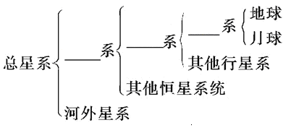

【小结】银河系、河外星系（若干与银河系相似的星系的总称）与总星系的关系如下图：

银河系

河外星系

总星系

+

=

主要由于恒星、星云等天体组成，地球位于此星系

银河系以外的星系，它们与银河系同一天体系统级别

人类目前所认知的宇宙范围

**2. (K1.1，P4) 太阳系**

（1）组成：太阳系的中心天体为________，围绕太阳运行的天体包括行星、 行星________和其他小天体等。

（2）八大行星：人们根据其在公转轨道上相对位置及分类：

|  |  |  |
| --- | --- | --- |
| 距太阳的距离 | 分类 | 天体 |
| 小 | 地内行星 | A______ ，B ______； |
| 大 | 地外行星 | 火星，E______，F______，G天王星 ，H 海王星 |

【小结】地球在太阳系中的位置

**3. (K1.2，P6) 地球的普通性**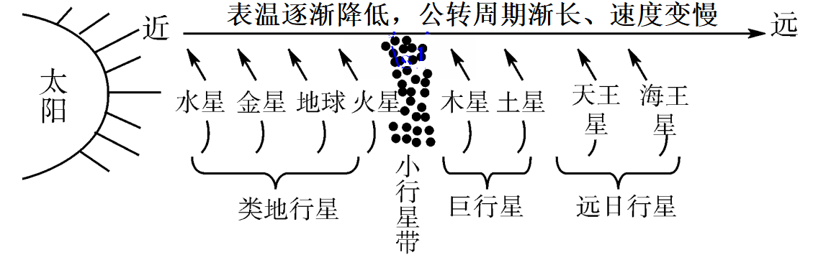

（1）结构特征：地球在_____、_____方面与其他行星相似。

（2）运动特征：地球与其他七大行星的绕日运动具有_____性、_____性、_____特征。

**4. (K1.1，P6) 地球的特殊性**

地球是太阳系中唯一一颗有_____生存和繁衍的行星。

地球存在生命的条件和原因：充足的_____，恰当的大气_____和大气_____，适宜的太阳光照和_____范围等。

**冲A话题** 寻找地外文明

|  |
| --- |
| NASA近日称土卫二或存在生命，这次有实质性证据。根据美国航空航局NASA称，目前发现土卫二上或许有存在生命的可能，并且已经找到相关佐证，比如的说NASA在土卫二上找到冰层海洋，并且发现了生命存在的必要条件，看来人类探索宇宙的步伐又向前走了一大步! |

话题分析—具体分析主要从以下两个方面：

1. 外部条件——“安全”和“稳定”

(1)“安全”——安全的宇宙环境：太阳系中，大小行星各行其道，互不干扰。

(2)“稳定”——稳定的太阳光照：亿万年以来，太阳光照条件没有明显的变化。

2. 自身条件——三个“适中”

液态水的存在

日地距离适中

表面温度适宜

生物物质的产生

公转自转的周期适当

浓密的大气

体积、质量适中

**【真题演练】**

（原书第1页第1~2题）(2017·江苏学测)2017年2月23日，NASA(美国航空航天局)宣布，在距离地球40光年的一颗恒星(TRAPPIST1)周围发现了7颗与地球大小相当的类地行星，其中e、f、g位于宜居带内。图为“TRAPPKT1系统示意图”。读图完成1～2题。

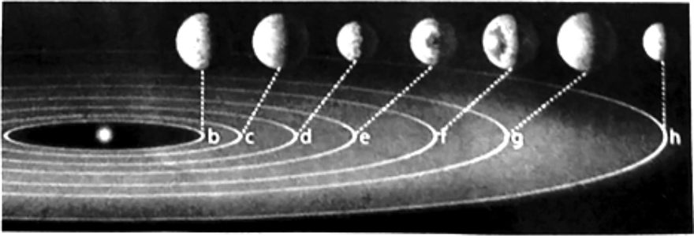

1．与“TRAPPIST1系统”级别相同的天体系统是(　　)

A．地月系 B．太阳系 C．银河系 D．总星系

2．推测位于“宜居带”内的行星“宜居”，最可能是因为(　　)

A．与TRAPPIST1距离适中 B．天体表面平坦

C．有富含二氧化碳的大气 D．有肥沃的土壤